Conozca todas las cualidades y propiedades del Agua “El líquido de la vida”
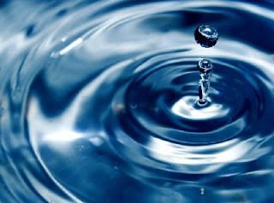
Agua, nombre común que se aplica al estado líquido del compuesto de hidrógeno y oxígeno. El agua pura es un líquido inodoro e insípido. Tiene un matiz azul, que sólo puede detectarse en capas de gran profundidad. El agua es uno de los agentes ionizantes más conocidos.

¿Quiénes la forman?
Debido a su capacidad de disolver numerosas sustancias en grandes cantidades, el agua pura casi no existe en la naturaleza.
Durante la condensación y precipitación, la lluvia o la nieve absorben de la atmósfera cantidades variables de dióxido de carbono y otros gases, así como pequeñas cantidades de material orgánico e inorgánico. Además, la precipitación deposita lluvia radiactiva en la superficie de la Tierra.
En su circulación por encima y a través de la corteza terrestre, el agua reacciona con los minerales del suelo y de las rocas. Los principales componentes disueltos en el agua superficial y subterránea son los sulfatos, los cloruros, los bicarbonatos de sodio y potasio, y los óxidos de calcio y magnesio. Las aguas de la superficie suelen contener también residuos domésticos e industriales. Las aguas subterráneas poco profundas pueden contener grandes cantidades de compuestos de nitrógeno y de cloruros, derivados de los desechos humanos y animales. Generalmente, las aguas de los pozos profundos sólo contienen minerales en disolución. Casi todos los suministros de agua potable natural contienen fluoruros en cantidades variables. Se ha demostrado que una proporción adecuada de fluoruros en el agua potable reduce las caries en los dientes.

¿Cuál es la fórmula?

El agua está formada por hidrógeno y oxígeno, H₂O. El hidrogeno, de símbolo H, es un elemento gaseoso reactivo, insípido, incoloro e inodoro. Su número atómico es 1 y pertenece al grupo 1 (o IA) del sistema periódico. El oxígeno, de símbolo O, es un elemento gaseoso ligeramente magnético, incoloro, inodoro e insípido. El oxígeno es el elemento más abundante en la Tierra. Fue descubierto en 1774 por el químico británico Joseph Priestley e independientemente por el químico sueco Carl Wilhelm Scheele; el químico francés Antoine Laurent de Lavoisier demostró que era un gas elemental realizando sus experimentos clásicos sobre la combustión.
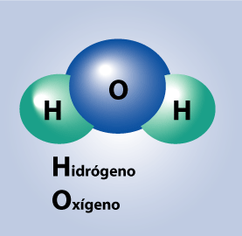

¿En qué porcentaje se encuentra el agua en la naturaleza?
El agua es el componente principal de la materia viva. Constituye del 50 al 90% de la masa de los organismos vivos. El protoplasma, que es la materia básica de las células vivas, consiste en una disolución de grasas, carbohidratos, proteínas, sales y otros compuestos químicos similares en agua. El agua actúa como disolvente transportando, combinando y descomponiendo químicamente esas sustancias. La sangre de los animales y la savia de las plantas contienen una gran cantidad de agua, que sirve para transportar los alimentos y desechar el material de desperdicio. El agua desempeña también un papel importante en la descomposición metabólica de moléculas tan esenciales como las proteínas y los carbohidratos. Este proceso, llamado hidrólisis, se produce continuamente en las células vivas.
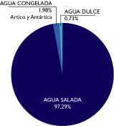
El agua es la única sustancia que existe a temperaturas ordinarias en los tres estados de la materia, o sea, sólido, líquido y gas. Como sólido o hielo se encuentra en los glaciares y los casquetes polares, así como en las superficies de agua en invierno; también en forma de nieve, granizo y escarcha, y en las nubes formadas por cristales de hielo. Existe en estado líquido en las nubes de lluvia formadas por gotas de agua, y en forma de rocío en la vegetación. Además, cubre las tres cuartas partes de la superficie terrestre en forma de pantanos, lagos, ríos, mares y océanos. Como gas, o vapor de agua, existe en forma de niebla, vapor y nubes. El vapor atmosférico se mide en términos de humedad relativa, que es la relación de la cantidad de vapor de agua en el aire a una temperatura dada respecto a la máxima que puede contener a esa temperatura.

¿Cuándo puedo decir que el agua es potable?
El agua potable tiene dos orígenes desde los cuales se suministran las poblaciones: uno es de las aguas superficiales, como los ríos, lagos y embalses y el otro es de las aguas subterráneas a través de pozos y fuentes.
En ambos casos, el agua aún no está completamente limpia para poder ser consumida. Para eliminar los posibles contaminantes se le añade sustancias denominadas coagulantes que van a reaccionar en el agua, produciendo la coagulación de las partículas contaminantes que van a irse al fondo. Además, se le añaden desinfectantes, para eliminar las bacterias y gérmenes que pueden ser dañinos para nuestro organismo y, posteriormente, se filtra quedando limpia y potable para su consumo.
Las aguas subterráneas, que contienen un menor número de materias orgánicas que las de superficie, no suelen necesitar tanto tratamiento, pero siempre dependerá de la calidad de las mismas.
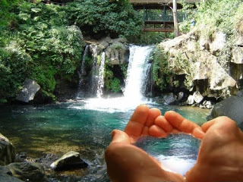
El agua potable debe ser incolora, inodora e insípida, pero en la realidad no es así. Hay gran diferencia entre el agua procedente de un grifo con la que se puede obtener de una fuente natural. Su color, olor y sabor son muy diferentes. Al igual pasa cuando el agua proviene de distintas zonas geográficas. En este caso, puede afectar a nuestro organismo aunque sea agua potable, ya que puede tener microorganismos a los que nuestro cuerpo no este acostumbrado y necesite unos días de adaptación. Para que el agua sea potable debe no tener o tener poca cantidad de los siguientes químicos: Arsénico, antimonio, bario, benceno, Atrazina y tampoco debe tener estos microorganismos dañinos como por ej: Girada liambla, legionella.

¿El agua mineralizada puede ser natural o artificial?
El agua mineralizada puede ser natural y también artificial. El agua mineral natural se obtiene de una fuente surgente o de un acuífero. El agua mineralizada artificialmente se elabora con agua de red urbana, a la que se adicionan minerales de uso permitido.

¿El agua desmineralizada, es potable? ¿Puede ser consumida?
El agua desmineralizada es potable, ya que al no tener ningún tipo de mineral está libre de enfermedades, también puede ser consumida, pero sería como tomar algo que no tendría ningún efecto benéfico para nuestro organismo.

¿El agua es buena o mala conductora de electricidad?
El agua, por tanto, es uno de los solventes más polares que existen, esto se debe a la presencia de un átomo muy electronegativo, el Oxígeno, y dos muy poco electronegativos, los Hidrógenos en la molécula. La consecuencia de lo anterior, es que moléculas o partículas cargadas eléctricamente son fácilmente disociadas en presencia de agua. La ionización sucede porque las fuerzas coulómbicas entre las cargas opuestas son débiles y, por tanto, se rompen fácilmente. Esto quiere decir que el agua es muy buena conductora porque las corrientes eléctricas se expanden con gran facilidad.
Constante dieléctrica para algunos compuestos:
H₂O 78.5
Metanol 32.6
Etanol 24
H₂S 9.3
C₆H₆ 2.2

¿Cuál es más conductora, la que posee minerales o la que no posee?
Debido a su constante de ionización, el agua posee una conductividad elevada. La conductividad de hielo es elevada, pero 103 veces menor que en el estado líquido. Debido a esta característica el agua participa activamente en la conducción de señales eléctricas en el sistema nervioso.

Muchas de las características que hacen al agua un líquido tan particular, se deben a su capacidad de hacer puentes de Hidrógeno.
En realidad, el agua pura es muy mala conductora de la electricidad. Sin embargo, las sustancias químicas disueltas, presentes en forma de iones, son las responsables de la aparente buena conductividad del agua.

¿A que se denomina puente de hidrógeno?
El puente de hidrógeno es un enlace que se establece entre moléculas capaces de generar cargas parciales.
Los puentes de Hidrógeno, se forman por átomos de Hidrógeno localizados entre átomos electronegativos. Cuando un átomo de Hidrógeno está unido covalentemente, a una átomo electronegativo, ej. Oxígeno o Nitrógeno, asume una densidad ( ) de carga positiva, debido a la elevada electronegatividad del átomo vecino. Esta deficiencia parcial en electrones, hace a los átomos de Hidrógeno susceptibles de atracción por los electrones no compartidos en los átomos de Oxígeno o Nitrógeno, el puente de Hidrógeno es relativamente débil entre -20 y -30 kJ mol-1, la fuerza de enlace aumenta al aumentar la electronegatividad y disminuye con el tamaño de los átomos participantes. Por tanto, el puente de Hidrógeno existe en numerosas moléculas no solo en el agua.
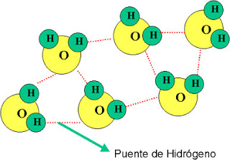

¿Existe puente de hidrógeno en el hielo, en el vapor y en el agua líquida?
Los puentes de hidrógeno pueden encontrarse en el agua líquida, en el hielo y también en el vapor de agua.

¿En dónde es mayor la fuerza denominada puente de hidrógeno?
En el agua los puentes de hidrógeno son más efectivos, en su molécula, los electrones que intervienen en sus enlaces, están más cerca del oxígeno que de los hidrógenos y por esto se generan dos cargas parciales negativas en el extremo donde está el oxígeno y dos cargas parciales positivas en el extremo donde se encuentran los hidrógenos. La presencia de cargas parciales positivas y negativas hace que las moléculas de agua se comporten como imanes en los que las partes con carga parcial positiva atraen a las partes con cargas parciales negativas. De tal suerte que una sola molécula de agua puede unirse a otras 4 moléculas de agua a través de 4 puentes de hidrógeno. Esta característica es la que hace al agua un líquido muy especial. La unión del puente de hidrógeno es mayor en el agua solidificada (hielo) y mucho menor en el vapor de agua.

Los usos del agua más importantes para nuestra vida, son:
Consumo humano
Preparación de alimentos
Higiene personal
Higiene del Hogar
Higiene de vestimentas y enseres domésticos
Producción agrícola y ganadera
Producción agrícola y ganadera
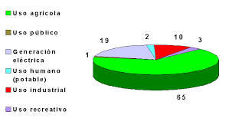
¿A qué se llama ciclo del agua?
Se asume que por acción del sol y de la fuerza de gravedad, el ciclo hidrológico o ciclo de agua se inicia con la evaporación de las superficies libres de agua, este vapor resultante es transportado por el viento que al llegar a cierta altura se condensa para formar las nubes, éstas darán origen a las precipitaciones bajo sus diferentes formas: líquida o sólida.
Parte de esta precipitación se evapora rápidamente a la atmósfera. Sin embargo, la mayor parte llega hasta la superficie de la tierra en donde ocurre la evaporación desde el suelo o desde la hoja y tallos de las plantas sobre las que ha caído (transpiración), otra se infiltra ingresando en el suelo a varios niveles en la que reaparecerán bajo la forma de manantiales o constituirá las napas de agua subterránea
Del agua precipitada y que no se ha infiltrado o evaporado, se forman los cursos de agua superficiales como riachuelos, ríos, los que van a desembocar en lagos y mares y océanos desde donde comienza nuevamente el ciclo
Según datos estimativos publicados por la UNESCO en 1978, el volumen total de agua que participa en el ciclo hidrológico es de 1386 millones de kilómetros cúbicos aproximadamente, de los cuales el 97,5 %, es agua salada, el 2,24 % es agua dulce está conformada por las aguas congeladas en las profundidades de la Antártida y en las aguas subterráneas profundas, 0,26 % es agua dulce accesible para el consumo y se encuentra en los lagos, embalses, suelos y de los acuíferos poco profundos
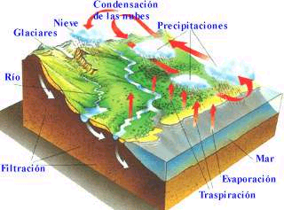

Extraído de: http://www.teinteresasaber.com/2011/05/todo-sobre-el-agua.html
Adaptado por: Nolber Trujillo Osorio

